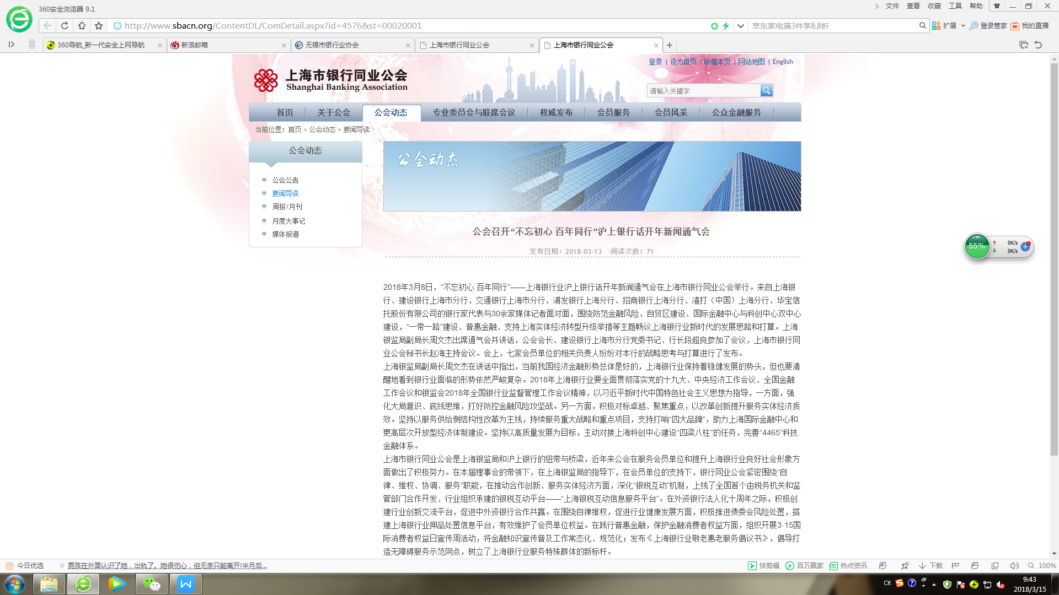

****公会召开“不忘初心 百年同行”沪上银行话开年新闻通气会****

发布日期：2018-03-13    阅读次数：71

2018年3月8日，“不忘初心 百年同行”——上海银行业沪上银行话开年新闻通气会在上海市银行同业公会举行。来自上海银行、建设银行上海市分行、交通银行上海市分行、浦发银行上海分行、招商银行上海分行、渣打（中国）上海分行、华宝信托股份有限公司的银行家代表与30余家媒体记者面对面，围绕防范金融风险、自贸区建设、国际金融中心与科创中心双中心建设，“一带一路”建设、普惠金融、支持上海实体经济转型升级举措等主题畅议上海银行业新时代的发展思路和打算。上海银监局副局长周文杰出席通气会并讲话，公会会长、建设银行上海市分行党委书记、行长段超良参加了会议，上海市银行同业公会秘书长赵海主持会议。会上，七家会员单位的相关负责人纷纷对本行的战略思考与打算进行了发布。

上海银监局副局长周文杰在讲话中指出，当前我国经济金融形势总体是好的，上海银行业保持着稳健发展的势头，但也要清醒地看到银行业面临的形势依然严峻复杂。2018年上海银行业要全面贯彻落实党的十九大、中央经济工作会议、全国金融工作会议和银监会2018年全国银行业监督管理工作会议精神，以习近平新时代中国特色社会主义思想为指导，一方面，强化大局意识、底线思维，打好防控金融风险攻坚战。另一方面，积极对标卓越、聚焦重点，以改革创新提升服务实体经济质效。坚持以服务供给侧结构性改革为主线，持续服务重大战略和重点项目，支持打响“四大品牌”，助力上海国际金融中心和更高层次开放型经济体制建设。坚持以高质量发展为目标，主动对接上海科创中心建设“四梁八柱”的任务，完善“4465”科技金融体系。

上海市银行同业公会是上海银监局和沪上银行的纽带与桥梁，近年来公会在服务会员单位和提升上海银行业良好社会形象方面做出了积极努力。在本届理事会的带领下，在上海银监局的指导下，在会员单位的支持下，银行同业公会紧密围绕“自律、维权、协调、服务”职能，在推动合作创新、服务实体经济方面，深化“银税互动”机制，上线了全国首个由税务机关和监管部门合作开发、行业组织承建的银税互动平台——“上海银税互动信息服务平台”。在外资银行法人化十周年之际，积极创建行业创新交流平台，促进中外资银行合作共赢。在围绕自律维权，促进行业健康发展方面，积极推进债委会风险处置，搭建上海银行业押品处置信息平台，有效维护了会员单位权益。在践行普惠金融，保护金融消费者权益方面，组织开展3·15国际消费者权益日宣传周活动，将金融知识宣传普及工作常态化、规范化；发布《上海银行业敬老惠老服务倡议书》，倡导打造无障碍服务示范网点，树立了上海银行业服务特殊群体的新标杆。

2018年公会要将十九大精神融入到为会员服务的各项工作中去，通过规范市场秩序使行业实现有序竞合发展，确保实现中央关于“守住不发生系统性和区域性风险的底线”的要求。要加重推动普惠金融，服务好民生，将敬老服务、特殊群体金融服务工作做出品牌、做出行业标杆。充分发挥公会专业委员会职能，紧密发挥专委会的行业专家力量，使专委会切实成为行业发展的锦囊智库，公会要“接地气、谋创新”，以“百年公会”为契机，引领行业打造“上海银行业的上海服务品牌”。

（秘书处会员服务部 供稿）